** Θεσσαλονίκη**

**Α.Π 57**

**15/01/2024**

**ΠΡΟΣΚΛΗΣΗ ΣΥΜΜΕΤΟΧΗΣ ΣΤΗΝ**

**8η ΣΥΝΑΝΤΗΣΗ ΕΡΑΣΙΤΕΧΝΙΚΩΝ ΘΙΑΣΩΝ**

**~ ΘΥΜΕΛΗ ~**

Το **Κέντρο Πολιτισμού Περιφέρειας Κεντρικής Μακεδονίας** διοργανώνει για όγδοη χρονιά στην πόλη μας, τη «**ΘΥΜΕΛΗ»** στο Θέατρο «**METROPOLITAN THE URBAN THEATER**» Αλ. Φλέμινγκ 2 & Βασ. Όλγας 65 Θεσσαλονίκη.

Μια συνάντηση ερασιτεχνικών θιάσων, δίνοντας τους βήμα για να δείξουν τις θεατρικές τους δημιουργίες σε ένα ευρύτερο κοινό, **με Ελεύθερη πάντα είσοδο.** Φέτος, η Θυμέλη, θα πραγματοποιηθεί από τις **15 Μαΐου έως 19 Μαΐου 2024.**

Το **Κέντρο Πολιτισμού Περιφέρειας Κεντρικής Μακεδονίας** απευθύνει ανοιχτή πρόσκληση συμμετοχής σε όλους τους φορείς – δημόσιους και ιδιωτικούς- που δραστηριοποιούνται θεατρικά με ομάδες ενηλίκων.

Κάθε ομάδα καλείται να λάβει μέρος με μία θεατρική παράσταση στην οποία θα συμμετέχουν κατά βάση ενήλικες.

Η αίτηση συμμετοχής θα πρέπει να περιλαμβάνει ένα νέο **Θεατρικό έργο**, τον **τίτλο της παράστασης**, τα **ονόματα των συντελεστών και των συμμετεχόντων**, **περίληψη έργου**, καθώς και τα **στοιχεία επικοινωνίας του υπεύθυνου της ομάδας.**

Καταληκτική ημερομηνία υποβολής αιτήσεων είναι η **15η Μαρτίου,** στην ηλεκτρονική διεύθυνση [kepothe@otenet.gr](mailto:kepothe@otenet.gr) με θέμα «**ΘΥΜΕΛΗ ΜΑΙΟΣ 2024**».

Σας καλούμε και σας περιμένουμε σε ένα γοητευτικό θεατρικό ταξίδι!

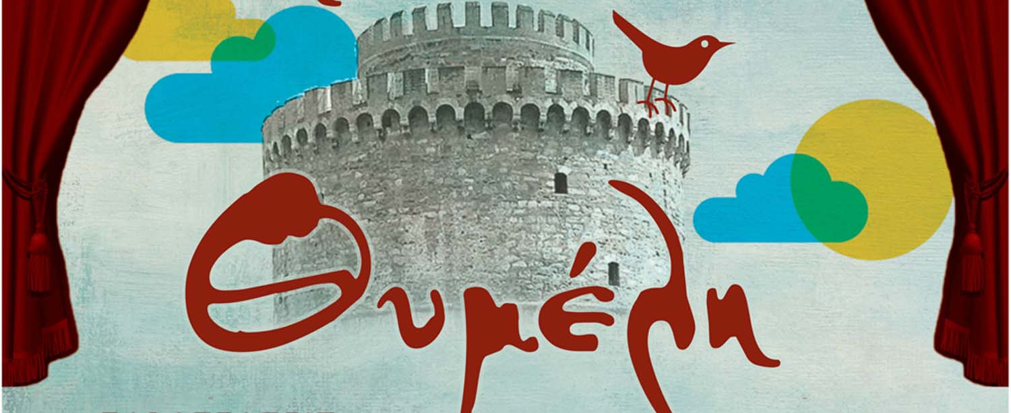Για πληροφορίες: [www.kepo.gr](http://www.kepo.gr), 2310 – 602599